Противопожарная служба-01 (112) |  | отверстия задней стенки, находясь при этом сбоку
 |  | от него;
Пожар в квартире. |  | ✓ чтобы не | отравиться | ядовитым дымом,
✓ позвони по телефону – 01 (112) в |  | немедленно выведи из квартиры детей младшего
противопожарнуюслужбуисообщио |  | возраста и престарелых.
случившемся; |  | Таким же образом действуй и при
✓ быстро выведи на улицу младших братьев и
✓ быстро выведи на улицу младших братьев и |  | загорании | других | электрических
сестер, престарелых;
сестер, престарелых; |  | приборов.
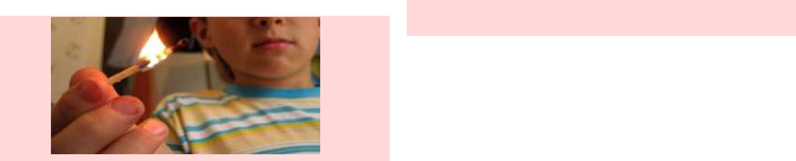

Запах дыма в подъезде.

Звонок в вашу квартиру.

- не открывай дверь, посмотри в глазок;

- если звонивший тебе не знаком и внушает подозрения, позвони соседям для наблюдения и подстраховки, в случае необходимости они вызовут полицию и придут на помощь;

- спроси через дверь о цели визита;

если звонивший представился работником коммунальной службы: - сантехником, слесарем и т.п., то скажите ему, чтобы он приходил позже.

Нападение в подъезде (лифте).

- туши пожар подручными средствами (водой, плотной мокрой тканью и т.п.);

- во время пожара не открывай окна и двери, для уменьшения притока воздуха;

- если тебе не удается погасить пожар своими силами, немедленно покинь квартиру, закрыв за собой дверь;

- при невозможности выйти из квартиры через лестничные марши, используй балконную лестницу, а если ее нет, то выйди на балкон, закрыв плотно за собой дверь, и криками привлеки внимание прохожих.

Горит телевизор.
- выключи телевизор из розетки;

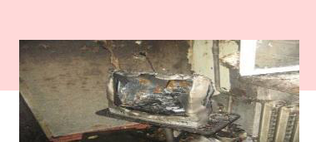
- сообщи о загорании в противопожарную службу по телефону – 01 (112);

- позвони по телефону - 01 (112) в противопожарную службу;
➢ есливозможно,

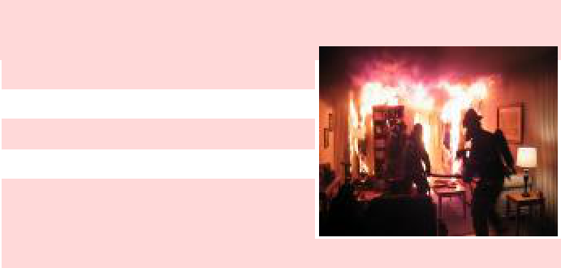
определи место горения
(квартиру, почтовые

ящики, мусоросборник и

т.д.) и что горит (электропроводка,

пластмасса, вата, бумага, легковоспламеняющиеся жидкости и т.д.);

- постарайся потушить пожар подручными средствами;

- если из горящей квартиры зовут на помощь, при необходимости позови соседей (ломайте дверь);

- если пожар произошел не твоей квартире, и воспользоваться лестницей для выхода наружу из

– за сильного задымления и огня невозможно, то останься в квартире. Во избежание отравления дымом, закрой щели дверей и вентиляционные отверстия мокрыми одеялами, полотенцами и т.п. По прибытии пожарных подразделений подойди к окну (выйди на балкон, лоджию), привлеки их внимание и попроси оказать вам помощь.

  - подними шум, громко зови на помощь, стучи по стенам кабины лифта;

  - защищай себя любым способом;
  - постарайся нажать кнопку

«Вызов диспетчера».

- Диспетчер определит местонахождения лифта, вызовет полицию и организует помощь;

- после нападения немедленно сообщи о случившемся родителям.
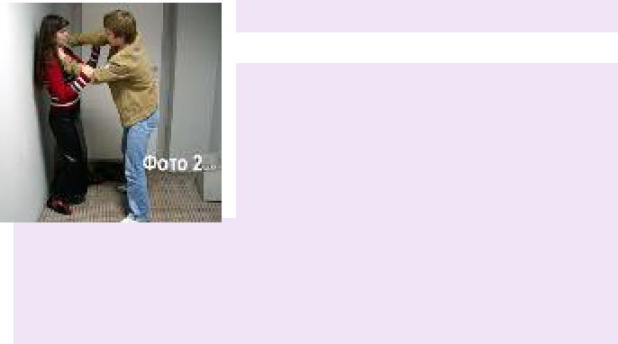
Взломана или открыта входная дверь квартиры.

• срочно вызови через соседей полицию;
• не входи в квартиру;
• проверь, | не заходя | в квартиру, |  | есть ли | там
посторонние;
• если в квартире посторонние, |  |  | то с помощью соседей
или прохожих веди наблюдение за всеми выходами из
квартиры (балкон, окна и т.д.);
Слышали шаги на площадке и чувствуете, что
• позвони | за дверью кто- то притаился.
• позвони | соседям, | чтобы | они | посмотрели | на
постороннего в глазок;
• если у соседей глазок закрыт снаружи, то вызови

 |  |  |  |  | ➢ | Запомни: для эвакуации при пожаре
 |  |  |  |  |  | пользоваться лифтом опасно!
✓ если после | выключения | горение | не |  |  | Полиция-02 (112)
прекратилось, то | залей телевизор | водой | через

полицию по телефону – 02 (112); • позвони жильцам других этажей;

• в одиночку на площадку не выходи.

Скорая медицинская помощь – 03 (112)

Отравление бытовым газом (дымом).
- удали пострадавшего из загазованной зоны;

- уложи пострадавшего, обеспечь покой, расстегни одежду, стесняющую дыхание, обеспечь приток свежего воздуха;

- укрой потеплее;

- вызови по телефону скорую медицинскую помощь. Позови на помощь соседей;

- дай выпить пострадавшему, если он в сознании, большое количество чая.

Кровотечение.

- при сильном кровотечении наложи выше раны жгут и затяни его до полной остановки кровотечения, (подложи под жгут записку с указанием времени его наложения);

Помни: жгут
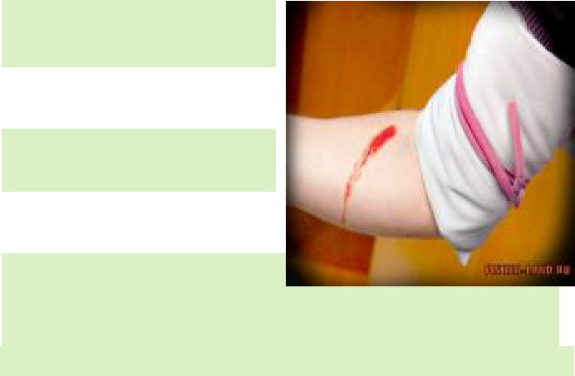

накладывается не более чем на 1 час летом и 30 минут зимой.

• вызови скорую медицинскую помощь по телефону – 03 (112);
- до прибытия врачей
наложи на рану давящую повязку.

Промывать рану Запрещается.

Пищевое отравление.
ОГКУСО «Центр помощи детям,
оставшимся без попечения родителей, Заларинского района»

- вызови скорую медицинскую помощь по телефону – 03 (112);

- сделай пострадавшему промывание желудка;

- дай выпить большое количество воды, чтобы вызвать рвоту;

- напои теплым чаем, уложи в кровать до прибытия врача.

Аварийная газовая служба – 04 (112)

Запах газа в квартире.
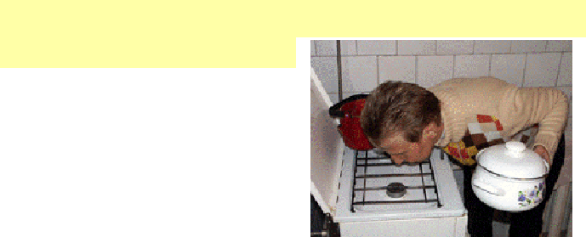

❖ быстро перекрой кран подачи газа;

- открой все окна,

двери для проветривания квартиры;

- позвони по телефону – 04 (112) в аварийную газовую службу.
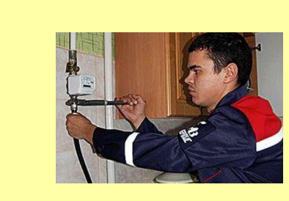


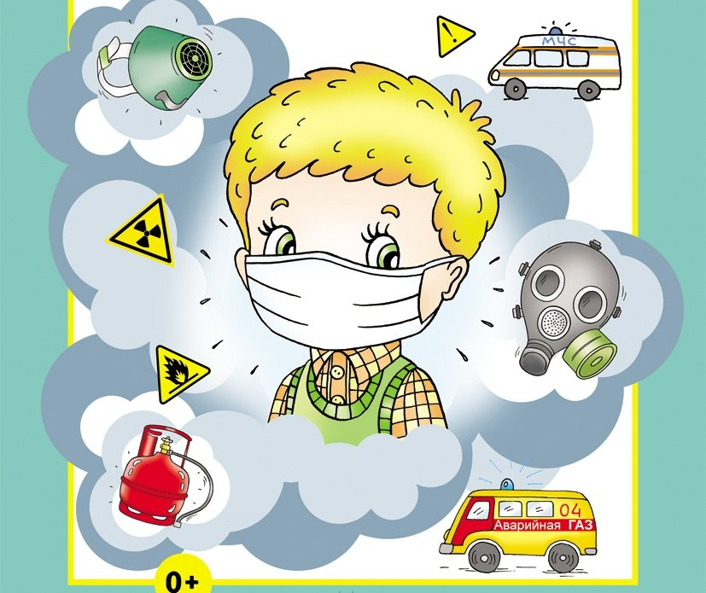

Правила поведения детей

- подростков в чрезвычайных ситуациях

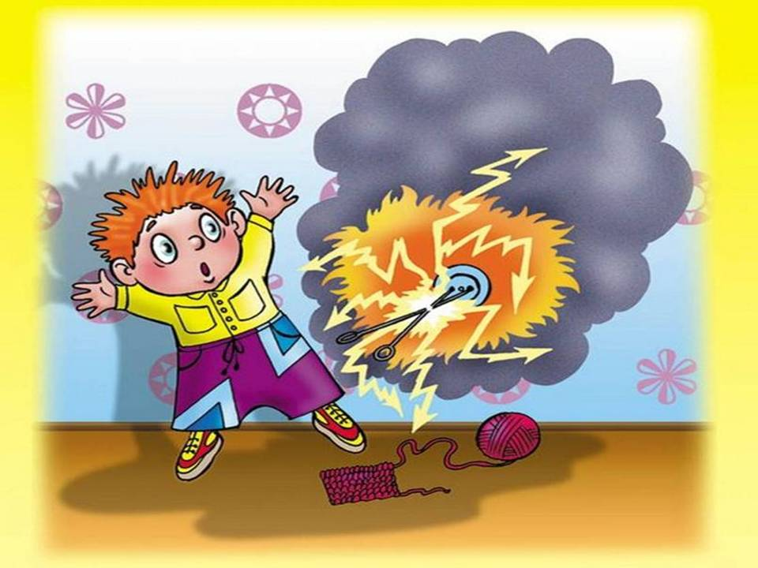

Обморок.

- положи пострадавшего на спину, приподними ему ноги на 30 см. выше уровня тела;

- расстегни пострадавшему стесняющую одежду, обеспечь приток свежего воздуха; Запрещается: поднимать пострадавшего в

вертикальное положение, давать нюхать нашатырный спирт, брызгать. водой, давать пощечины

Помни: почувствовав запах газа (во избежание его взрыва), не включай освещение, не зажигай спичек, не применяй открытый огонь!

